PRESSEMITTEILUNG 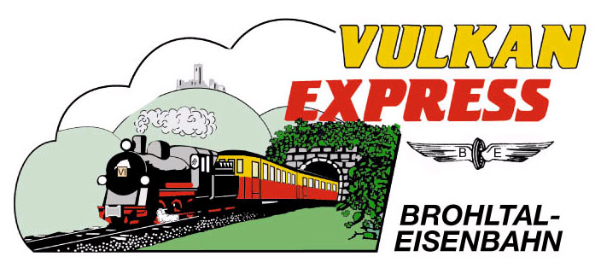
Brohl-Lützing, 13.05.2017

Mit dem „Vulkan-Expreß“ zum neuen Vulkan- und Panoramaweg Burgbrohl

Am 25. Mai 2017 wird das Wanderwege-Angebot im Brohltal um eine spannende Route ergänzt: der „Vulkan- und Panoramaweg“ in Burgbrohl wird mit einem öffentlichen Wandertag offiziell eröffnet. Für die An- und Abreise bietet sich der historische „Vulkan-Expreß“ an.

Um 09:30 Uhr startet der kleine Zug vom Brohltalbahnhof in Brohl-Lützing zu seiner Fahrt durch das idyllische untere Brohltal über einen Viadukt und durch den Tönissteiner Tunnel nach Burgbrohl. Vom dortigen Bahnhof, der über das schönste Bahnhofsgebäude im Brohltal verfügt, führt ein beschilderter Zuweg zum Start des Wandertages rund um die „Brohltalaue Ost“ im Ortszentrum.

Dort kann auf den 15 km langen Rundkurs gestartet werden. Das Startgeld für den Wandertag beträgt 5 Euro inklusive sind 2 Freigetränken an den 3 Trinkstationen entlang des Wanderweges. Auch wird hier stündlich ein Film zum neuen Wanderweg vorgeführt. Für Kaffee und Kuchen ist ab 12 Uhr gesorgt.

Der Weg führt zunächst auf den Teufelsknochen oberhalb des Eisenbahntunnels und über die Eifelhöhen bei Oberlützingen zum Vulkan Herchenberg. Fernsichten bis zum Siebengebirge erwarten den Wanderer. Wieder abwärts geht es bei Weiler durch die Idylle am Brohlbach und weiter zur Klosterruine Buchholz, wo stündlich kostenlose Führungen angeboten werden. Entlang des Schlosses Burgbrohl führt der Weg zurück.

Rückfahrmöglichkeiten bestehen ab den Bahnhöfen Burgbrohl um 12:20 Uhr und 17:20 Uhr bzw. ab Weiler (etwa auf halber Strecke) um 12:12 Uhr und 17:12 Uhr. Wem die ganze Runde also zu lang ist, der kann in Weiler ebenso wieder zusteigen.

Für die Anreise nach Brohl werden die stündlichen Züge der MittelrheinBahn (RB 26) aus Richtung Bonn/Köln bzw. Koblenz/Mainz mit den attraktiven Fahrscheinangeboten der Verkehrsverbünde Rhein-Mosel (VRM) und Rhein-Sieg (VRS) empfohlen.

Weitere Informationen und Buchungen unter www.vulkan-express.de, buero@vulkan-express.de und Tel. 02636-80303.

Interessengemeinschaft Brohltal-Schmalspureisenbahn e.V.
Kapellenstraße 12
56651 Niederzissen
Telefon 02636-80303
Telefax 02636-80146
E-Mail: buero@vulkan-express.de
www.vulkan-express.de
Facebook: “Brohltalbahn / Vulkan-Expreß”

